PRIPOVIJEDANJE PREMA POTICAJU

Pažljivo promotri ovaj niz slika. Ispod slika nalaze se pitanja koja će ti pomoći ispričati priču. Priču zapiši u crtovlje. Nemoj zaboraviti naslov.
1.
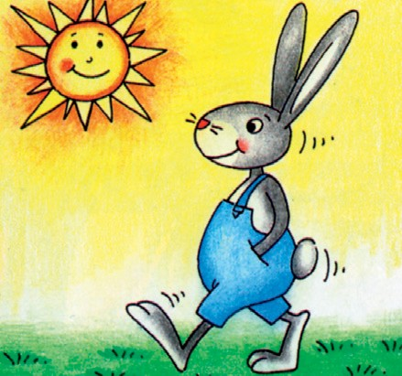
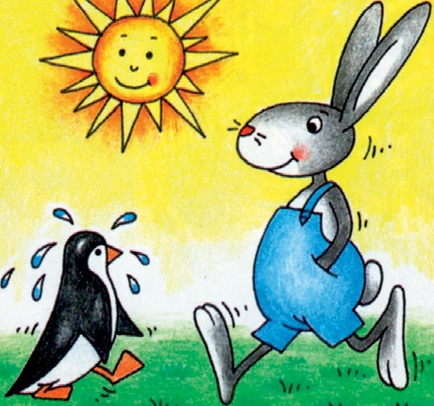
Što je radio zec jednog sunčanog dana? Koga je sreo u šetnji? Kako je izgledao? Kako se pingvin osjećao? (tužno, sretno, zabrinuto, zadovoljno)
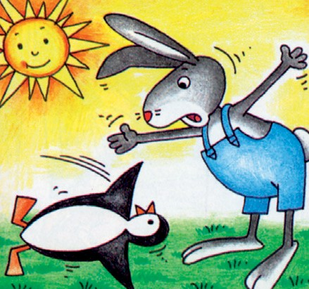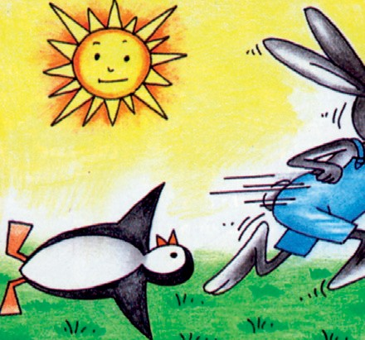
Što se dogodilo pingvinu? Što je zec učinio?
Kako je u tom trenutku izgledalo sunce?
Mate Lovrić, Radost, 1998.
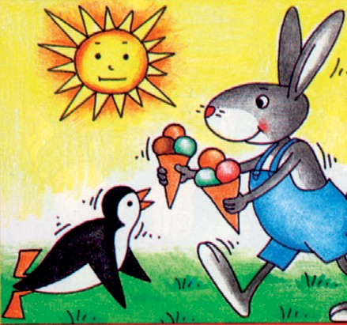
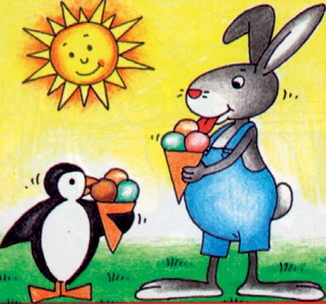
Kako je zec pomogao pingvinu? U čemu su uživala dva nova prijatelja? Pouka: PRIJATELJI SE POZNAJU U NEVOLJI. Jesi li ti pomogao/pomogla nekome u nevolji? Ispričaj.

